

R1842 - Relatório Anormalidade de Leitura por tipo de Hidrômetros
O objetivo desta funcionalidade é gerar um relatório com a quantidade de hidrômetros por situação, capacidade, diâmetro e marca. Esta opção pode ser acessada via Menu de Sistema, através do caminho: GSAN > Relatório > Micromedição > R1842 - Relatório Anormalidade de Leitura por tipo de Hidrometros.
Feito isso, o sistema exibe a tela a seguir:

Observação
Informamos que os dados exibidos nas telas a seguir são fictícios, e não retratam informações de clientes.
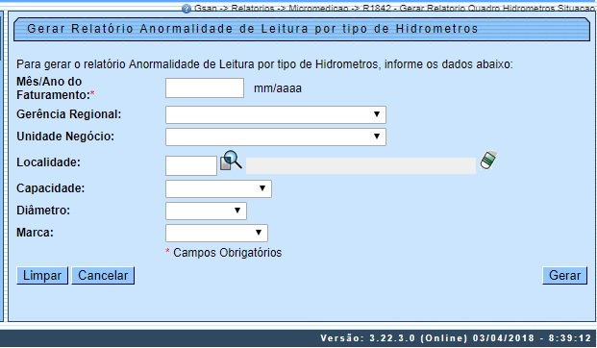
Acima, preencha o campo obrigatório Mês/Ano do Faturamento no formato MM/AAAA e os demais campos que julgar necessários (para detalhes sobre o preenchimento deles clique AQUI) e clique em para que o sistema visualize o relatório de dados para leitura:

R1842 - Relatório Anormalidade de Leitura por tipo de Hidrômetros
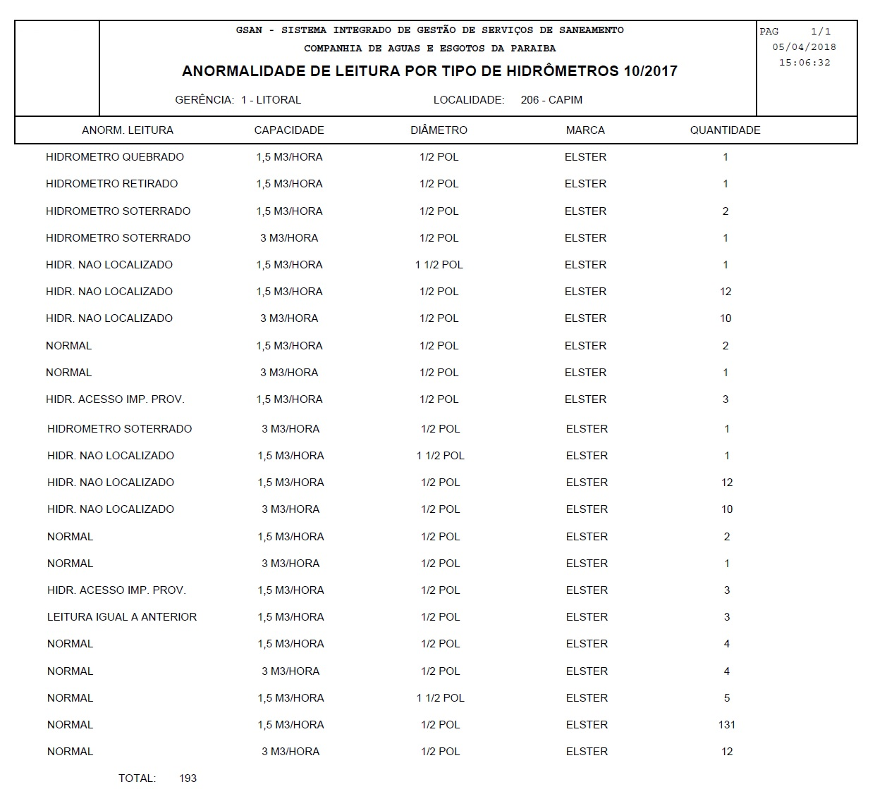

Preenchimento dos Campos
Campo | Preenchimento dos Campos
Mês/Ano do Faturamento | Informe, no formato MM/AAAA, o período de referência para a geração do relatório.
Gerência Regional | Selecione, da lista disponibilizada pelo sistema.
Unidade Negócio | Selecione, da lista disponibilizada pelo sistema.
Localidade | Informe o código da localidade com até três dígitos ou clique em para selecionar a localidade desejada. O nome da localidade será exibido ao lado do campo. Para apagar o conteúdo do campo, clique em ao lado do campo de exibição. Ao limpar o conteúdo do campo inicial, o campo final correspondente também será limpo.
Capacidade | Selecione, em metros cúbicos por hora, a capacidade do hidrômetro.
Diâmetro | Selecione, em polegadas, o diâmetro do hidrômetro.
Marca | Selecione a marca do hidrômetro, da lista disponibilizada pelo sistema.

Funcionalidade dos Botões
Botão | Descrição da Funcionalidade
 | Ao clicar neste botão, o sistema realiza uma consulta do campo desejado na base de dados do sistema.
 | Ao clicar neste botão, o sistema apaga o conteúdo do campo em exibição.
 | Ao clicar neste botão, o sistema limpa o conteúdo de todos os campos da tela.
 | Ao clicar neste botão, o sistema limpa o conteúdo de todos os campos da tela.
 | Ao clicar neste botão, o sistema gera o relatório com a anormalidade de leitura por tipo de hidrômetro.

Referências
Gerar Relatório Anormalidade de Leitura por tipo de Hidrômetros

Termos Principais
Relatórios
Clique aqui para retornar ao Menu Principal do GSAN

